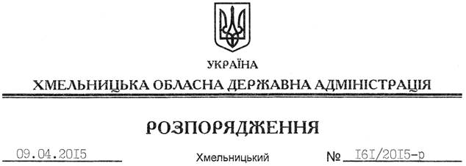

Про внесення змін до розпорядження голови обласної державної адміністрації від 29.12.2014 № 515/2014-р

На підставі статей 6, 21, 39 Закону України “Про місцеві державні адміністрації”, статей 17, 122 Земельного кодексу України, розглянувши клопотання громадянина Атаманюка А.А., зареєстроване в облдержадміністрації 18.03.2015 року за № 99/1736-11-26/2015:
Внести зміни до розпорядження голови обласної державної адміністрації від 29.12.2014 № 515/2014-р “Про надання дозволу на розроблення проекту землеустрою щодо відведення земельної ділянки водного фонду громадянину Атаманюку А.А.”, виклавши пункт 1 цього розпорядження у новій редакції:
“1. Надати дозвіл громадянину Атаманюку Андрію Анатолійовичу на розроблення проекту землеустрою щодо відведення земельної ділянки водного фонду із земель державної власності загальною площею 9,7140 га, яка знаходиться за межами населених пунктів на території Варовецької сільської ради Городоцького району, з метою подальшої передачі у користування на умовах оренди для рибогосподарських потреб.”.

Голова адміністрації М.Загородний

